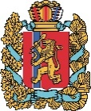  АГЕНТСТВО РАЗВИТИЯ  МАЛОГО И СРЕДНЕГО ПРЕДПРИНИМАТЕЛЬСТВА  КРАСНОЯРСКОГО КРАЯ | 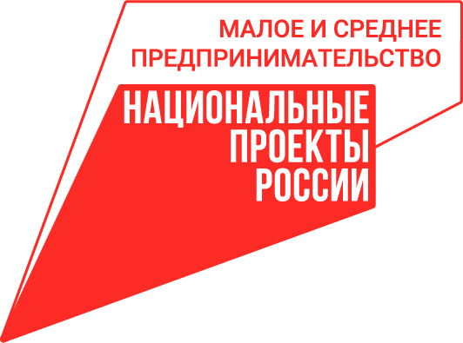

31.10.2022

Самозанятые края могут выиграть по 100 тысяч рублей на рекламу своих товаров и услуг

Центр «Мой бизнес» в Красноярском крае во второй раз проводит региональный конкурс для самозанятых «Лучший в своём деле». Комиссия выберет победителей в пяти номинациях. Каждый получит по 100 тысяч рублей на рекламу своих товаров или услуг на одном из телеканалов.
В конкурсе могут принять участие граждане РФ, которые зарегистрированы в качестве самозанятого более 3 месяцев и работают на территории Красноярского края. Участники не могут быть индивидуальными предпринимателями.
Лучших определят в следующих номинациях: «Кулинарный шедевр» (производители пищевой продукции), «Лучший мастер бьюти-индустрии» (парикмахеры, мастера маникюра, массажисты, визажисты и т.д.), «Лучший проект в сфере креативной индустрии» (сферы дизайна, фотосъемки, видеосъемки, музыки, моды и архитектуры), «Репетитор года» (образовательные услуги детям и взрослым) и «Ремесленник Красноярья» (производители непищевой продукции). Конкурс проводится в рамках реализации нацпроекта «Малое и среднее предпринимательство».
Чтобы принять участие, нужно заполнить заявку, отправить её скан на электронный адрес vopros@mb24.ru или принести оригинал на бумажном носителе в центр «Мой бизнес» (ул. Матросова, 2).
Дополнительная информация – по телефону 8-800-234-0-124. Заявки на участие в конкурсе принимаются до 8 ноября 2022 года. С Положением о проведении конкурса можно ознакомиться по ссылке. Участие бесплатное.
Специальная комиссия, в состав которой войдут представители органов власти, инфраструктуры поддержки бизнеса и предприниматели, определит победителей 23 ноября.

Для справки:

Конкурс для самозанятых «Лучший в своем деле» в Красноярском крае впервые провел центр «Мой бизнес» в 2021 году. Победителями в пяти номинациях стали кондитер Юлия Дехер, мастер депиляции для мужчин Евгений Молчанов, фотограф Людмила Черкасова, декоратор Екатерина Прошина и репетитор Юлия Белоусова.

Дополнительная информация для СМИ по телефону + 7 (391) 205-44-32 (доб. 043), пресс-служба центра «Мой бизнес».

